BÖLÜM I DERS PLANI 2022
Dersin adı | TÜRKÇE
Sınıf | 7
Temanın Adı/Metnin Adı | DUYGULAR / BİR DÜNYA DÜŞÜNÜRÜM
MEB  İzinsiz paylaşmayınız.  Konu | - Noktalama işaretleri  - Söz sanatları  - Şiir türü ve şiir türünün özellikleri  - Yazım kuralları  - Ana duygu  - Atasözü  - Eylem ve isimlerin farkı  - Fiilde anlam  - Gerçek ve mecaz anlam  - Deyimler  - Sözcükte anlam  - Başlık
Önerilen Süre | 40+40+40+40+40 (10 ders saati)

BÖLÜM II
Öğrenci Kazanımları /Hedef ve Davranışlar  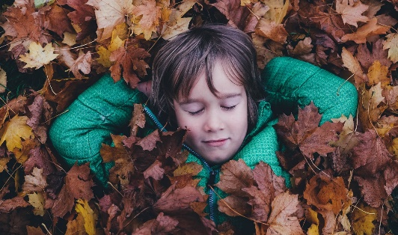 | OKUMA  T.7.3.1. Noktalama işaretlerine dikkat ederek sesli ve  sessiz okur.  T.7.3.12. Fiillerin anlam özelliklerini fark eder. İş (kılış),  oluş ve durum fiillerinin anlam özellikleri üzerinde  durulur  T.7.3.5. Bağlamdan hareketle bilmediği kelime ve  kelime gruplarının anlamını tahmin eder.  b) Öğrencinin öğrendiği kelime ve kelime gruplarından  sözlük oluşturması teşvik edilir.  T.7.3.17. Metnin ana fikrini/ana duygusunu belirler.  T.7.3.18. Metindeki yardımcı fikirleri belirler.  T.7.3.19. Metinle ilgili soruları cevaplar. Metin içi ve  metin dışı anlam ilişkileri kurulur.  T.7.3.23. Metnin içeriğine uygun başlık/başlıklar belirler  T.7.3.29. Metin türlerini ayırt eder.  KONUŞMA  T.7.2.2. Hazırlıksız konuşma yapar.  T.7.2.3. Konuşma stratejilerini uygular.  Katılımlı, yaratıcı, güdümlü, empati kurma, tartışma ve eleştirel konuşma gibi yöntem ve tekniklerinin kullanılması  YAZMA  T.7.4.3. Hikâye edici metin yazar.  a) Öğrencilerin zaman, mekân, şahıs ve olay  unsurlarını belirleyerek hikâyenin serim, düğüm ve  çözüm bölümlerinin taslağını oluşturmaları sağlanır.  b) Öğrencilerin yazım kılavuzundan yararlanmaları ve  yeni öğrendiği kelimeleri kullanmaları teşvik edilir.  T.7.4.4. Yazma stratejilerini uygular. Not alma, özet çıkarma, serbest, kontrollü, kelime ve kavram havuzundan seçerek yazma, bir metinden hareketle yazma ve duyulardan hareketle yazma gibi yöntem ve tekniklerin kullanılması sağlanır.  T.7.4.12. Yazdıklarının içeriğine uygun başlık belirler.
Ünite Kavramları ve Sembolleri/Davranış Örüntüsü | Huzur, barış, iyilik, sevgi, kardeşçe yaşamak, birlik ve beraberlik…
Güvenlik Önlemleri (Varsa): | -
Öğretme-Öğrenme-Yöntem ve Teknikleri | Soru-cevap, anlatım, açıklamalı okuma ve dinleme, açıklayıcı anlatım, inceleme, uygulama
Kullanılan Eğitim Teknolojileri-Araç, Gereçler ve Kaynakça  * Öğretmen * Öğrenci | İmla kılavuzu, sözlük, deyimler ve atasözleri sözlüğü, EBA, kardeşlik, dostluk ve barış konulu videolar, dergi haberleri, gazete kupürleri…
• Dikkati Çekme | - Nasıl bir dünyada yaşamayı hayal edersiniz?  - Yunus Emre’nin “Sevelim, sevilelim/Dünya kimseye kalmaz.” Dizeleri sizde hangi duyguları çağrıştırıyor?  - Hayallerimize ulaşmak için neler yapmalıyız?  - Her hayalimize ulaşmak mümkün müdür?  - Herkesin bir hayali var mıdır? Hayalleri olmayan biriyle karşılaşsaydınız ona neler söylerdiniz?  - Hayal kurmayan birini neye benzetirdiniz?
• Güdüleme  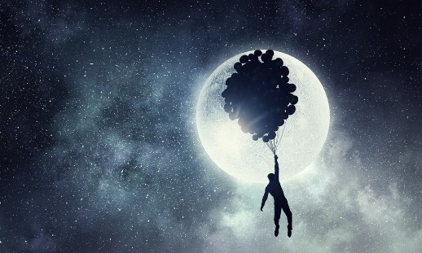 | Bu hafta 10.sayfadaki “BİR DÜNYA DÜŞÜNÜRÜM” adlı metni işleyeceğiz. Sevgili çocuklar, insan bu dünyadaki en gelişmiş varlıktır. İnsan sadece ürettiği değerler veya eşyalar, araçlar ile değil, aynı zamanda duyguları ile de önemli bir varlıktır. İnsanı değerli kılan esas özelliğinin duygular ve düşünceler olduğunu söyleyebiliriz. Çünkü diğer canlılar iç güdüleri ile hareket eder ve genellikle anlık kararlar verip yaşamlarını sürdürürler. İnsanoğlu ise daha karmaşık yapıda bir varlıktır. Düşünebilme kabiliyetinin yanında çeşitli duyguları vardır. Bu duygular bizi biz yapar. Sahip olduğumuz duygular hayatımızı yönlendirir. Bu noktada bize düşen asıl görev güzel duyguları olabildiğince arttırmak için çalışmak, kötü duyguları ise olabildiğince azaltmak olmalıdır.  Bir kedi yavrusunun aç kaldığını görsek acıma duygusu ile ona yardım ederiz. Bir kişi gereksiz yere bize bağırdığında ona öfke duyarız. Arkadaşımızın kalbini kırarsak pişmanlık duyarız. Aslında tüm bu duygular hayatı en iyi şekilde yaşamamızı sağlar. Duygularımız olmadan vitrinlerdeki mankenlerden ya da bir robottan farkımız kalmazdı. Son söz olarak duygularımız hayatımıza yön verir. Duygularınızı dinleyin. Çünkü aradığınız birçok sorunun cevabı aslında orada yani duygularınızda.
• Gözden Geçirme | Bu hafta, sahip olduğumuz güzel duyguları korumanın yolları var mıdır, sorusunun yanıtını arayacağız.
• Derse Geçiş

- Türkçe dersinin amaçlarından bahsedilecek.
- Dikkati çekme sorusu sorulduktan sonra öğrencilerden metnin içeriğini tahmin etmeleri istenecek.

Öğrencilere tamamlattırılacak.
Savaşların olmadığı
…
…bir dünyada yaşamak isterdim?

…
İnsanların huzurlu olduğu

HAZIRLIK
Benim için dünya kardeşlik, hak, hukuk, kardeşlik ve barış ortamı demektir. İnsanları hep birlikte adaletli bir dünyada yaşamayı hak etmektedir ve benim hayalimdeki dünyada her şeyden önce adil bir düzen hakimdir.Benim hayalimdeki dünyada Laz’ı, Çerkez’i, kürdü, zencisi, beyazı her ırktan insan kardeşlik içinde hiçbir çıkar çatışması olmadan mutlu bir şekilde yaşamaktadır. Kimsenin birbirine küsmediği ve kimsenin birbirini kırmadığı bir dünyada yaşamak ne kadar da güzel olurdu. Benim hayalimdeki dünyada insanlar sadece eğitimleri ve mutlulukları çalışır. Hiç kimse kimsenin hakkını yemez, herkes hak ettiği karşılığı elde eder. Benim dünyamda insanlar birbirini kırmaz ve bu dünyada hiçbir çocuk açlık, sefalet ve ölüm görmez. Tertemizdir benim dünyam, her yeri yemyeşil ağaçlarla dolu, tertemiz bir çevrenin hakim olduğu bir dünyadır. Kardeşlik ve mutluluğun hüküm sürdüğü bu hayalimdeki dünya keşke gerçek olsa.

Kimsenin kimseyi ezmediği, sömürmediği, dolandırmadığı, öldürmediği hatta dövüp sövmediği, sadece dünyalı ve insan olmanın coşkusuyla, sınırların olmadığı bir dünyada, herkesin istediği yerde yaşayabileceği, tek bir dille, kimlikle ve de inançla bütün insanların belli bir dayanışma içinde anlaşabileceği ve birbirine sevgiyle yaklaşabileceği ve tüm canlılara saygı duyabileceği bir dünyayı hayal etmek bile, hem güzel, hem de tüm kötülüklerin anası olan bir sürü yapay kimliklerden ve bunların çıkarttığı çatışmaların ve savaşların kötülüğünden kurtulmak demektir.
Her şeyi, ben ve biz bencilliğiyle ele alıp geride kalanları ötekileştirerek düşman gibi görme yerine, dünyalı ve insan olmanın erdeminde, Yaradan’ın yarattığı her canlıya saygı duyup sevsek, dünya çok daha bambaşka olurken, tüm çatışmalar ve savaşlar da önemli ölçüde ortadan kalkar gibi geliyor bana.

Kimsenin birbirine küsmediği ve kimsenin birbirini kırmadığı bir dünyada yaşamak ne kadar da güzel olurdu. Benim hayalimdeki dünyada insanlar sadece eğitimleri ve mutlulukları çalışır. Hiç kimse kimsenin hakkını yemez, herkes hak ettiği karşılığı elde eder. Benim dünyamda insanlar birbirini kırmaz ve bu dünyada hiçbir çocuk açlık, sefalet ve ölüm görmez. Tertemizdir benim dünyam, her yeri yemyeşil ağaçlarla dolu, tertemiz bir çevrenin hakim olduğu bir dünyadır. Kardeşlik ve mutluluğun hüküm sürdüğü bu hayalimdeki dünya keşke gerçek olsa.

BİR DÜNYA DÜŞÜNÜRÜM-

İçerik videolarını aşağıdaki linkten indirebilirsiniz: Bir Dünya Düşünüyorum, Gel Sevelim

https://yadi.sk/d/vLH4xu3nMef6dg

- Metnin başlığı ve görselleri hakkında öğrenciler konuşturulacak.
- Metnin içeriği öğrenciler tarafından tahmin edilecek.(Metinde neler anlatılmış olabilir?)
- Ders kitabındaki görseller öğrenciler tarafından incelenecek ve öğrencilerin dikkati parça üzerine çekilecek.
- Parçanın başlığı hakkında öğrencilere soru sorulacak(Bu şiirde ne anlatılmış olabilir?)
- Güdüleme ve gözden geçirme bölümü söylenecek.
- Metin, öğretmen tarafından örnek olarak okunacak.
- Metin, öğrenciler tarafından sessiz olarak okunacak.
- Metin söz korosu şeklinde okunacak.
- Öğrenciler tarafından anlaşılmayan, anlamı bilinmeyen kelimeler metnin üzerine işaretlenecek

Masal | Yüzyıl | Özgürlük
Hırs | Arzu | Olimpiyat
Kin | Okşamak | Şenlik

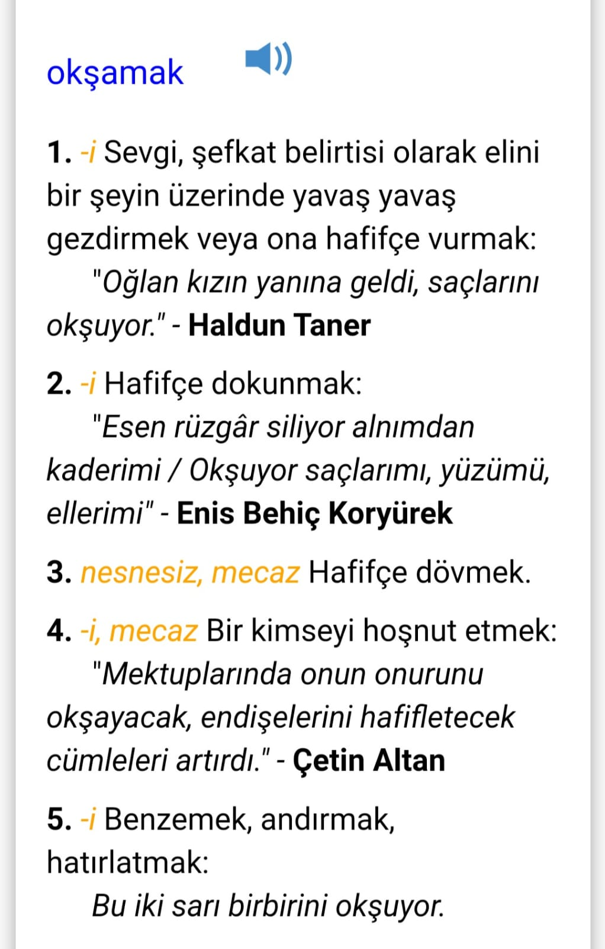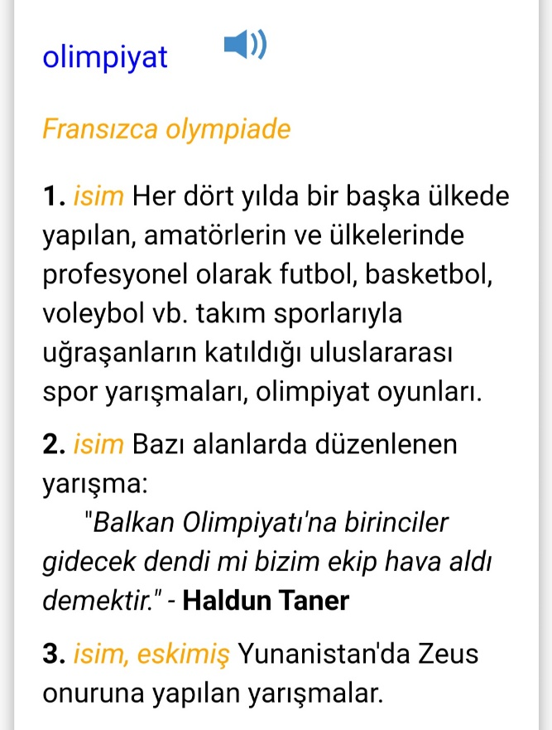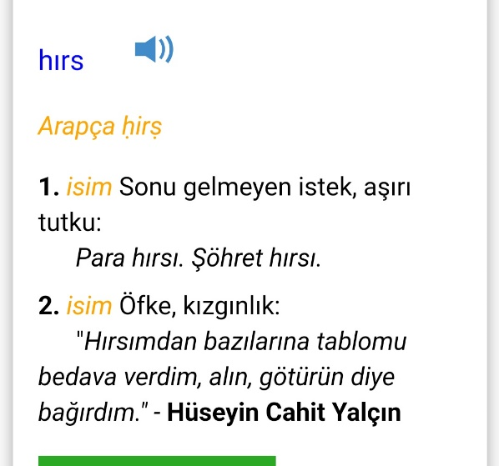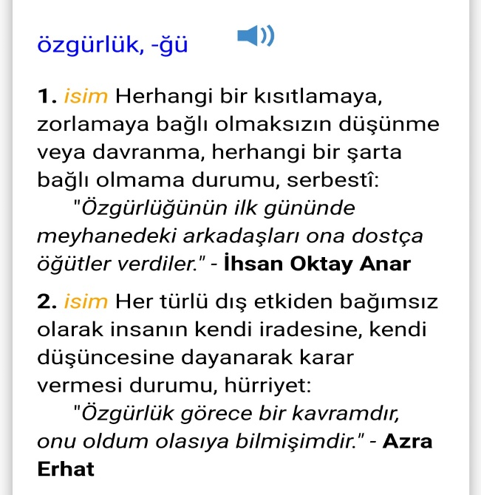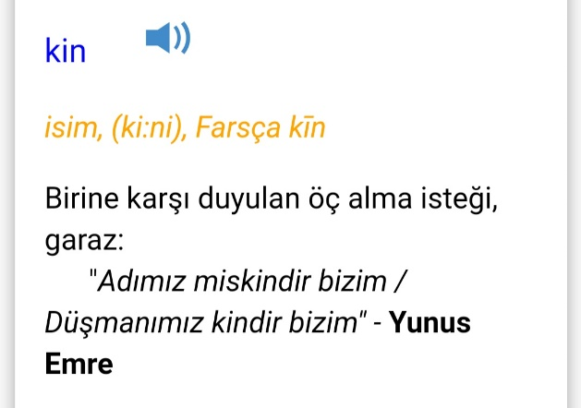

- Anlaşılmayan, anlamı bilinmeyen kelimelerin anlamı ilk önce sözcüğün gelişinden çıkarılmaya çalışılacak. Anlamı sözlükten bulunacak, öğrenciler tarafından önce tahtaya sonra kelime defterlerine yazılacak.
- Öğrencilere 5-8 kelimeden oluşan cümleler kurdurularak, bilinmeyen kelimeler anlamlandırılacak.
- Yanlış telaffuz edilen kelimeler birlikte düzeltilecek.

- 1.Etkinlik yapılacak.

Şiirde geçen anlamını bilmediğiniz kelimeleri belirleyiniz. Belirlediğiniz kelimelerin anlamlarını şiirden hareketle tahmin ederek yazınız. Tahminlerinizin doğruluğunu TDK Türkçe sözlükten kontrol ediniz.
Cevap:
hırs: Sonu gelmeyen istek, aşırı tutku
kin: Birine karşı duyulan öç alma isteği, garaz
ülkü: Amaç edinilen, ulaşılmak istenen şey, ideal
olimpiyat: Her dört yılda bir başka ülkede yapılan, amatörlerin ve ülkelerinde profesyonel olarak futbol, basketbol, voleybol vb. takım sporlarıyla uğraşanların katıldığı uluslararası spor yarışmaları, olimpiyat oyunları

Metinde geçen aşağıdaki cümlelerde altı çizili sözcüklerin gerçek anlamda mı, mecaz anlamda mı kullanıldığını belirleyiniz. Gerçek anlamda kullanılmışsa cümlelerin başına “G”, mecaz anlamda kullanılmışsa cümlelerin başına ”M” yazınız.
Şimdi artık kimi sevdiğimi, kime saygı duyduğumu biliyorum. (G)
Günlerden beri kafamı bir adam kaplıyor. (M)
Bir gözü sola doğru biraz kaymıştı. (G)
İşte Kör Mustafa’nın bu gözü de bir kambur insanın ruh hâletini içine sindirmiş. (M)
Parmakları kalın geldiği zaman tırnakları ile toprağı tırmalardı, (M)
Akşam olunca çalıların arasına sakladığı kazmasını alıyor. (G)
- 2.Etkinlik yapılacak.

a) Aşağıdaki soruları okuduğunuz şiirden hareketle cevaplayınız.
1. Şiirin birinci bölümünde şair, nasıl bir dünya düşünüyor?
Cevap: Hırstan, kinden uzak, sevgiyle gülümseyen bir dünya düşünüyor.
2. Şiire göre ülküsü kardeşlik olan bir dünyada yaşayan insanların özellikleri nelerdir?
Cevap: Yaşlıları korkusuz, çocukları mutlu, gençleri de mutluluk için yarışan insanlardır.
3. Şiirin ana duygusu nedir?
Cevap: Tüm kötülüklerden arınmış, mutluluk dolu bir dünya arzusu
4. Şairin yerinde olsaydınız nasıl bir dünya düşünürdünüz? Anlatınız.
Kendi düşüncelerinize göre bu soruyu siz cevaplayabilirsiniz.
(örnek)
Şairle aynı dünya hayalini paylaşıyorum. Kimsenin kimseyle kavga etmediği, birlik ve beraberlik içinde yaşadığı bir dünya düşünüyorum.
5. Şiirin en beğendiğiniz bölümü hangisidir? Neden?
Beğendiğiniz bölüme göre bu soruyu siz cevaplayabilirsiniz.
(örnek)
Şiirin “Bir dünya düşünürüm, / Sarısında, siyahında, beyazında / Yürekler hep aynı anlayışla çarpar,” dizelerini beğendim. Bence günümüzdeki en büyük sorun, insanların birbirlerine karşı anlayışsız davranmasıdır. Birbirimize anlayışlı bir şekilde yaklaştığımızda, bütün toplumsal sorunların kendiliğinden çözüleceğini düşünüyorum.
b) Okuduğunuz şiirle ilgili iki soru yazarak arkadaşlarınızla paylaşınız.
Cevap:
(örnektir)
1. soru: Şair “Açılmış da masallar gülü” dizesinde ne anlatmak istemiştir?
2. soru: Şair niçin hayalindeki dünyayı arzuluyor olabilir?

- 3.Etkinlik yapılacak.

“Bir Dünya Düşünürüm” şiirinde kullanılan söz sanatlarını (kişileştirme, konuşturma, karşıtlık, abartma) bularak yazınız.
Cevap:
“Gözlerde sevginin ışığı yanmış…” → abartma
“Sarısında, siyahında, beyazında” → karşıtlık
“Aynı rüzgârla okşanır özgürlük çiçeği bayraklar…” → kişileştirme
“Arasız bir olimpiyat şenliği yer yüzünde,
Düşlerimiz mavi “Arkadia” sabahlarına uzanmış…” → abartma

- 4.Etkinlik yapılacak.

Sevgili Öğrenciler,
Her bireyin yemeye, gezmeye, eğlenmeye olduğu kadar sevmeye, sevilmeye, üzülmeye, heyecanlanmaya, kızmaya da ihtiyacı vardır. Dolayısıyla duygular hayatı yönlendiren başlıca unsurlardır.
Yukarıdaki bilgiden hareketle “hayatınıza yön veren duygular” ile ilgili bir konuşma yapınız.
Cevap:

Sevgili Arkadaşlar;
İnsan bu dünyadaki en gelişmiş varlıktır. İnsan sadece el ve ayak yetileri sayesinde ürettiği değerler ile değil, aynı zamanda duygu ve hisleri ile de önemli bir varlıktır. Hatta insanı değerli kılan esas özelliğin duygular ve düşünceler olduğunu söylemek yanlış olmaz. Çünkü diğer canlılar iç güdüleri ile hareket ederler ve genelde anlık kararlar ile yaşamlarını sürdürürler. İnsanoğlu ise daha karmaşık yapıda bir varlıktır. Düşünebilme kabiliyeti ve çok çeşitli duyguları vardır.
Sizlerin de çok iyi bildiği gibi; insanoğlu düşünebilme yeteneği ile diğer canlılardan net şekilde ayrılmaktadır. İnsanoğluna verilen düşünebilme kabiliyeti sayesinde insan geçmişini her daim hatırlar ve geleceğini sürekli kurgular. Geçmişteki hatalarına üzülür, pişmanlık duyar. Geçmişte yaşanan kötü olayları hatırlar, ağlar ve yakınır. Hatırladığı güzel olaylara ise sevinir, mutlu olur. Geleceğe dair hayaller kurar. Geleceğini planlamak adına çalışır çabalar. Güzel şeyler olması için hareket eder. Bu gayret de yine insana duygularının verdiği bir tavsiyedir aslında. İnsan, geçmişteki üzücü olayların tekrarlanmaması adına yahut gelecekte daha mutlu olmak adına çalışır hep.
Sevgili arkadaşlar; insan hayatı boyunca bir şeyleri ya da birilerini sever. Bazı kişileri ya da bazı şeyleri ise sevmez. Bu ve benzeri duygular insan hayatına yön verir. Kötü olan, sevilmeyen şeylerden kaçmak için çabalar insan. Sevmediği birinin olduğu yere gitmek istemez mesela. Yahut mutlu olacağı bir yere gitmek için can atar. Örneğin oyun parkında hoşça zaman geçiren ve orada mutlu olan bir çocuk oyuna parkına gitmek istemez mi? Elbette ister değil mi? Yahut bizler güzel bir meslek sahibi olmak istemez miyiz? Tabii ki isteriz. Bu durum gerçekleştiğinde mutlu olacağımızı düşündüğümüzden, hayalimiz için gayret sarf etmekten çekinmeyiz.
Sizin de çok iyi bildiğiniz gibi, insanın duyguları sevmek ve sevilmekten ibaret de değildir. Çok yönlü bir varlık olan insan bazı olaylar karşısında çok sinirlenir. Bazen kıskanır. Bazen öfkelenir… Bunlar da insani bir duygudur. Kızgınlık, öfke, kıskançlık olmasa karşıt duyguların değeri bilinemez ki. Heyecan olmasa mesela, hayatın ne tadı kalır ki? İnsanın her olay karşısında tepkisi aynı olsa, o zaman insana ait duygulardan ve hatta insandan bahsedebilir miyiz? Öyle bir robottan farkımız kalmazdı herhalde…
Sevgili arkadaşlar; tüm bunları dikkate aldığımızda, ben insana dair bütün duyguların benimsenmesi gerektiğini düşünüyorum. Her duygunun insan için yaratıldığına ve insana ait olduğuna inanıyorum. Her duygunun hayatımızda yeri olduğunu ve hayatımızı yönlendirdiğini düşünüyorum. Bu noktada bize düşenin de, güzel duyguları olabildiğince artırmak için çalışmak, kötü duyguları ise olabildiğince azaltmak için gayret göstermek olduğu düşüncesindeyim ve hepinize de bunu tavsiye ederim…

- 5.Etkinlik yapılacak.

Aşağıdaki fiilleri görsellerle ilişkilendirerek fiillerin anlam özelliklerini örnekteki gibi [iş (kılış), oluş, durum] ilgili boşluklara yazınız.
Cevap:
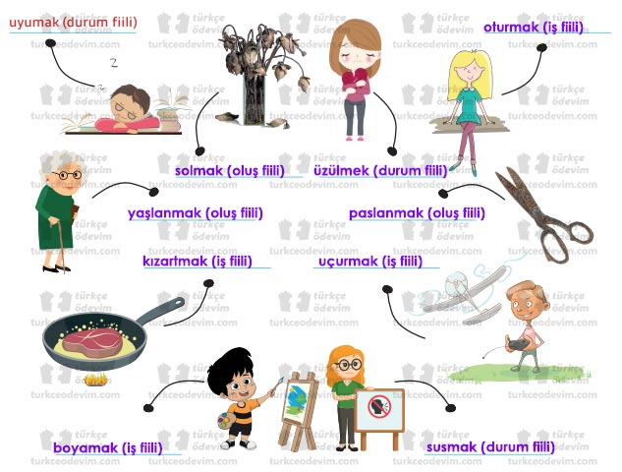

- 6.Etkinlik yapılacak.

Aşağıdaki cümlelerde koyu harflerle yazılmış fiillerin anlam özelliklerini örnekteki gibi yazınız.
Cevap:
• Ayşe ninenin sepette unuttuğu armutlar çürümüş. → Oluş fiili
• Çocuk sabaha karşı uyumuş. → Durum fiili
• Yere düşen kalemleri arkadaşıyla topladı. → İş fiili
• Doğan her güneşle seni düşünürüm. → İş fiili
• Üzüntüden Cemal dedenin saçları bir anda beyazladı. → Oluş fiili
• Bebek, ışıltılı gözlerle minik kediye bakıyor. → İş fiili
• Ağaçtan düşen çocuğun kolu morardı. → Oluş fiili
• Yüreğinin resmini gözlerinde seyrediyorum. → İş fiili
• Derse yetişebilmek için hızlı adımlarla yürüyordu. → Durum fiili
• Dikkatsiz davrandığı için çantasını yere düşürdü. → İş fiili
• Zavallı çocuk utancından hemen kızardı. → Oluş fiili
- 7.Etkinlik yapılacak.

“Benim Dünyam” konulu bir şiir yazınız. Yazdığınız şiirin içeriğine uygun bir başlık belirleyiniz.
Cevap:
(örnektir)
BENİM DÜNYAM
Benim dünyam,
Havası sevgi kokmalı,
Anne şefkati
Her köşesine yayılmalı.
Benim dünyam,
Neşeyle dans etmeli,
Kötülük, düşmanlık,
Dünyamı terk etmeli.
Benim dünyam,
Kardeşlikle dönmeli,
Bütün gönüller,
Aynı şarkıyı söylemeli.
DİL BİLGİSİ
-Fiilde anlam

Diğer metnin hazırlık etkinliği verilecek.
(Nelerle mutlu olursunuz? Hangi durumlar sizi mutlu eder?)
BÖLÜM III
Ölçme-Değerlendirme
• Bireysel öğrenme etkinliklerine yönelik Ölçme-Değerlendirme  • Grupla öğrenme etkinliklerine yönelik Ölçme-Değerlendirme  • Öğrenme güçlüğü olan öğrenciler ve ileri düzeyde öğrenme hızında olan öğrenciler için ek Ölçme-Değerlendirme etkinlikleri | .  - Barış içerisinde yaşamak ne demektir?  - Sizce yeryüzünde neden savaşlar oluyor? Sizce sorunları çözmek için savaşmak gerekli midir?  - Sürekli hayal kuran bir film karakteri var mı?  - Fiillerin anlam özellikleri hakkında neler öğrendiniz?  - Ölmek ve yaşamak fiilleri hakkında neler düşünüyorsunuz?
Dersin Diğer Derslerle İlişkisi | Okurken sesli okuma kurallarına, yazarken imla ve noktalamaya diğer derslerde de dikkat etmeleri sağlanır.

BÖLÜM IV
Plânın Uygulanmasına İlişkin Açıklamalar

Türkçe Öğretmeni tunghay@gmail.com

Okul Müdürü
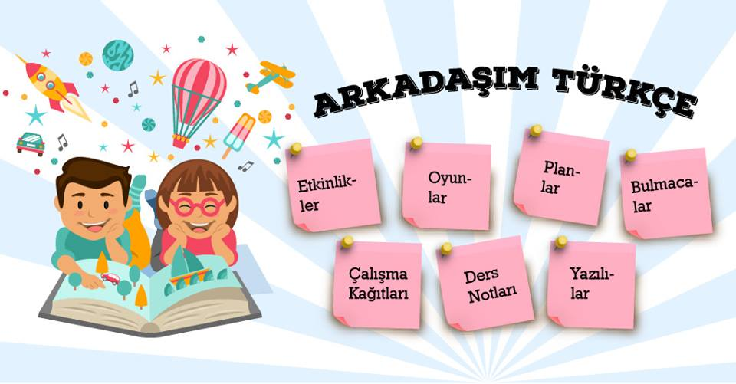
ir dünya hayal ediyorum, içinde insanların hep mutlu olduğu,
Savaşın, açlığın, adaletsizlik, korku, esaretin artık son bulduğu,
Bir dünya hayal ediyorum, insanlığın doğası ile uyumlu olduğu,
Sevginin saygının değerini bulduğu, her yerde hakim olduğu.
Üretenin, yönetenin adil olduğu, tüm ülkelerin bir kardeş olduğu,
Sınırların kalktığı, suçun, mağdurun azaldığı, şiddetin yok olduğu,
Sevgilerin paylaşarak arttığı, acıların azaldığı, aşkın bol olduğu,
Bir dünya hayal ediyorum, kendinle barışıp evrene bakar olduğu.
Özkan Salman

